Кардиоаритмологический центр
Иркутская государственная медицинская академия последипломного образования

ДНЕВНИК САМОКОНТРОЛЯ

Номер карты ___________

Пациент _____________________________________________

Дата начала ___.___. 2022 г.

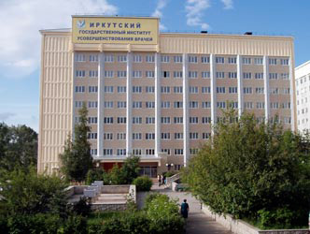

Адрес: 664079, Иркутск, м-н Юбилейный, 100.

Расположение: 3 этаж, регистратура - кабинет N317.

Транспорт: автобусы N2, 57, 55, 80, маршрутное такси N2.
Остановка: "Областная больница".

Телефон: (3952) 46-70-76. Email: cor-2009@yandex.ru
Сайт: http://therapy.irkutsk.ru/cor.htm

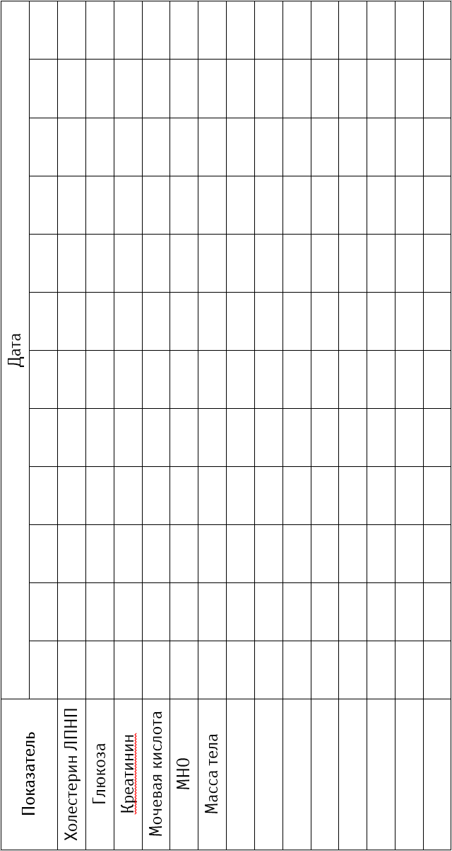
____________ 2022 г.

____________ 2022 г.

____________ 2022 г.

____________ 2022 г.

____________ 2022 г.

____________ 2022 г.

Дата | Время | САД | ДАД | ЧСС
1 | утро
 | вечер
2 | утро
 | вечер
3 | утро
 | вечер
4 | утро
 | вечер
5 | утро
 | вечер
6 | утро
 | вечер
7 | утро
 | вечер
8 | утро
 | вечер
9 | утро
 | вечер
10 | утро
 | вечер
11 | утро
 | вечер
12 | утро
 | вечер
13 | утро
 | вечер
14 | утро
 | вечер
15 | утро
 | вечер

Дата | Время | САД | ДАД | ЧСС
16 | утро
 | вечер
17 | утро
 | вечер
18 | утро
 | вечер
19 | утро
 | вечер
20 | утро
 | вечер
21 | утро
 | вечер
22 | утро
 | вечер
23 | утро
 | вечер
24 | утро
 | вечер
25 | утро
 | вечер
26 | утро
 | вечер
27 | утро
 | вечер
28 | утро
 | вечер
29 | утро
 | вечер
30 | утро
 | вечер
31 | утро
 | вечер

____________ 2022 г.

Дата | Время | САД | ДАД | ЧСС
1 | утро
 | вечер
2 | утро
 | вечер
3 | утро
 | вечер
4 | утро
 | вечер
5 | утро
 | вечер
6 | утро
 | вечер
7 | утро
 | вечер
8 | утро
 | вечер
9 | утро
 | вечер
10 | утро
 | вечер
11 | утро
 | вечер
12 | утро
 | вечер
13 | утро
 | вечер
14 | утро
 | вечер
15 | утро
 | вечер

Дата | Время | САД | ДАД | ЧСС
16 | утро
 | вечер
17 | утро
 | вечер
18 | утро
 | вечер
19 | утро
 | вечер
20 | утро
 | вечер
21 | утро
 | вечер
22 | утро
 | вечер
23 | утро
 | вечер
24 | утро
 | вечер
25 | утро
 | вечер
26 | утро
 | вечер
27 | утро
 | вечер
28 | утро
 | вечер
29 | утро
 | вечер
30 | утро
 | вечер
31 | утро
 | вечер

____________ 2022 г.

Дата | Время | САД | ДАД | ЧСС
1 | утро
 | вечер
2 | утро
 | вечер
3 | утро
 | вечер
4 | утро
 | вечер
5 | утро
 | вечер
6 | утро
 | вечер
7 | утро
 | вечер
8 | утро
 | вечер
9 | утро
 | вечер
10 | утро
 | вечер
11 | утро
 | вечер
12 | утро
 | вечер
13 | утро
 | вечер
14 | утро
 | вечер
15 | утро
 | вечер

Дата | Время | САД | ДАД | ЧСС
16 | утро
 | вечер
17 | утро
 | вечер
18 | утро
 | вечер
19 | утро
 | вечер
20 | утро
 | вечер
21 | утро
 | вечер
22 | утро
 | вечер
23 | утро
 | вечер
24 | утро
 | вечер
25 | утро
 | вечер
26 | утро
 | вечер
27 | утро
 | вечер
28 | утро
 | вечер
29 | утро
 | вечер
30 | утро
 | вечер
31 | утро
 | вечер

____________ 2022 г.

Дата | Время | САД | ДАД | ЧСС
1 | утро
 | вечер
2 | утро
 | вечер
3 | утро
 | вечер
4 | утро
 | вечер
5 | утро
 | вечер
6 | утро
 | вечер
7 | утро
 | вечер
8 | утро
 | вечер
9 | утро
 | вечер
10 | утро
 | вечер
11 | утро
 | вечер
12 | утро
 | вечер
13 | утро
 | вечер
14 | утро
 | вечер
15 | утро
 | вечер

Дата | Время | САД | ДАД | ЧСС
16 | утро
 | вечер
17 | утро
 | вечер
18 | утро
 | вечер
19 | утро
 | вечер
20 | утро
 | вечер
21 | утро
 | вечер
22 | утро
 | вечер
23 | утро
 | вечер
24 | утро
 | вечер
25 | утро
 | вечер
26 | утро
 | вечер
27 | утро
 | вечер
28 | утро
 | вечер
29 | утро
 | вечер
30 | утро
 | вечер
31 | утро
 | вечер

____________ 2022 г.

Дата | Время | САД | ДАД | ЧСС
1 | утро
 | вечер
2 | утро
 | вечер
3 | утро
 | вечер
4 | утро
 | вечер
5 | утро
 | вечер
6 | утро
 | вечер
7 | утро
 | вечер
8 | утро
 | вечер
9 | утро
 | вечер
10 | утро
 | вечер
11 | утро
 | вечер
12 | утро
 | вечер
13 | утро
 | вечер
14 | утро
 | вечер
15 | утро
 | вечер

Дата | Время | САД | ДАД | ЧСС
16 | утро
 | вечер
17 | утро
 | вечер
18 | утро
 | вечер
19 | утро
 | вечер
20 | утро
 | вечер
21 | утро
 | вечер
22 | утро
 | вечер
23 | утро
 | вечер
24 | утро
 | вечер
25 | утро
 | вечер
26 | утро
 | вечер
27 | утро
 | вечер
28 | утро
 | вечер
29 | утро
 | вечер
30 | утро
 | вечер
31 | утро
 | вечер

____________ 2022 г.

Дата | Время | САД | ДАД | ЧСС
1 | утро
 | вечер
2 | утро
 | вечер
3 | утро
 | вечер
4 | утро
 | вечер
5 | утро
 | вечер
6 | утро
 | вечер
7 | утро
 | вечер
8 | утро
 | вечер
9 | утро
 | вечер
10 | утро
 | вечер
11 | утро
 | вечер
12 | утро
 | вечер
13 | утро
 | вечер
14 | утро
 | вечер
15 | утро
 | вечер

Дата | Время | САД | ДАД | ЧСС
16 | утро
 | вечер
17 | утро
 | вечер
18 | утро
 | вечер
19 | утро
 | вечер
20 | утро
 | вечер
21 | утро
 | вечер
22 | утро
 | вечер
23 | утро
 | вечер
24 | утро
 | вечер
25 | утро
 | вечер
26 | утро
 | вечер
27 | утро
 | вечер
28 | утро
 | вечер
29 | утро
 | вечер
30 | утро
 | вечер
31 | утро
 | вечер

Комментарии
___________________________________________________________________
____________________________________________________________________
____________________________________________________________________
____________________________________________________________________
____________________________________________________________________
____________________________________________________________________
____________________________________________________________________
____________________________________________________________________
____________________________________________________________________
____________________________________________________________________
____________________________________________________________________
____________________________________________________________________
____________________________________________________________________
____________________________________________________________________
____________________________________________________________________
____________________________________________________________________
____________________________________________________________________
____________________________________________________________________
____________________________________________________________________
____________________________________________________________________
____________________________________________________________________
____________________________________________________________________
____________________________________________________________________
____________________________________________________________________
____________________________________________________________________
____________________________________________________________________
____________________________________________________________________
____________________________________________________________________
____________________________________________________________________
____________________________________________________________________
____________________________________________________________________
____________________________________________________________________
____________________________________________________________________
____________________________________________________________________
____________________________________________________________________
____________________________________________________________________
____________________________________________________________________
____________________________________________________________________
____________________________________________________________________
____________________________________________________________________

___________________________________________________________________
____________________________________________________________________
____________________________________________________________________
____________________________________________________________________
____________________________________________________________________
____________________________________________________________________
____________________________________________________________________
____________________________________________________________________
____________________________________________________________________
____________________________________________________________________
____________________________________________________________________
____________________________________________________________________
____________________________________________________________________
____________________________________________________________________
____________________________________________________________________
____________________________________________________________________
____________________________________________________________________
____________________________________________________________________
____________________________________________________________________
____________________________________________________________________
____________________________________________________________________
____________________________________________________________________
____________________________________________________________________
____________________________________________________________________
____________________________________________________________________
____________________________________________________________________
____________________________________________________________________
____________________________________________________________________
____________________________________________________________________
____________________________________________________________________
____________________________________________________________________
____________________________________________________________________
____________________________________________________________________
____________________________________________________________________
____________________________________________________________________
____________________________________________________________________
____________________________________________________________________
____________________________________________________________________

Образ жизни, снижающий риск
инфаркта миокарда, внезапной смерти, инсульта

- Отказ от курения;
- Регулярные динамические физические нагрузки не менее 40 мин 3 раза в неделю и чаще
- Увеличение потребления растительной пищи, калия (курага, изюм, чернослив, фасоль, картофель, петрушка, шпинат), средиземноморская диета
- Снижение приема поваренной соли до 5 г/сут

Содержание соли в продуктах
Тип | Продукт | Na в 100 г  продукта (мг) | Соли в 100 г  продукта (г)
Молочные | Сыр | 780-1000 | 2.0-2.5
 | Молоко сгущенное | 130 | 0.3
 | Молоко сухое | 400 | 1.0
 | Колбасы | 820-2000 | 2.0-5.0
 | Сардельки | 900 | 2.3
 | Сосиски | 750-830 | 1.9–2.1
 | Говядина тушеная | 440 | 1.1
 | Куры, индейки, гуси | 200-300 | 0.5-0.8
Рыбные | Кальмар | 110 | 0.3
 | Морская капуста | 520 | 1.3
Другие | Консервы овощные | 320-700 | 0.8-1.8
 | Хлеб | 350-480 | 0.9-1.2
 | Маргарин | 190 | 0.5

Средиземноморская диета
Снижает риск сердечно-сосудистых заболеваний
- овощи (картофель, капуста, перец, помидоры, баклажаны, морковь, кабачки, маслины и оливки)
- фрукты (яблоки, груши, и т.д.)
- хлеб, рис, крупы, макаронные изделия
- оливковое масло (отжатое, сырое)
- морская рыба (лосось, сельдь) – 50 г/сут
- сухое вино умеренно: <300 мл для мужчин <150 мл в сутки для женщин

Липидограмма

Показатель | Норма (ммоль/л)
Общий холестерин | <5.0
Холестерин ЛПНП | <1.8–3.0
Холестерин ЛПВП | >1.0 (м) >1.2 (ж)
Триглицериды | <1.7

Углеводный обмен
Исключение предиабета и сахарного диабета

Показатель | Норма
Глюкоза | 3.9–6.0 ммоль/л
Гликированный гемоглобин (HbA1с) | <6.5%
Тест толерантности к глюкозе, через 2 часа | <7.8 ммоль/л
Уровень глюкозы после еды | <7.8 ммоль/л

Классификация уровня АД
Категория АД | САД  (мм рт. ст.) | ДАД  (мм рт. ст.)
Нормальное домашнее АД | <135 | <85
Гипертония:  - 1 степень  - 2 степень  - 3 степень | 140-159  160-179  ≥180 | 90-99  100-109  ≥110

Лечение острого повышения АД
Небольшое повышение АД обычно не является причиной головной боли и плохого самочувствия!
- Каптоприл 25-50 мг под язык.
- Подождать в течение 2 часов.
- Если АД снизилось менее чем на 15% (остается выше 180 мм рт. ст.), можно повторить прием препарата.
- В случае болей (давления, жжения) в груди, сильной одышки, слабости в руки или ноге, нарушения речи – вызов скорой медицинской помощи.

Лечение острых болей в груди (стенокардии)
- Принять 1 таблетку нитроглицерина или 1 вдох спрея нитроглицерина/изокета.
- При отсутствии улучшения повторить нитроглицерин через 5–10 мин.
- При отсутствии улучшения вызвать скорую помощь. Помните – быстрейшая госпитализация в больницу может спасти Вашу жизнь!
- Разжевать 150–325 мг аспирина без кишечнорастворимой оболочки.
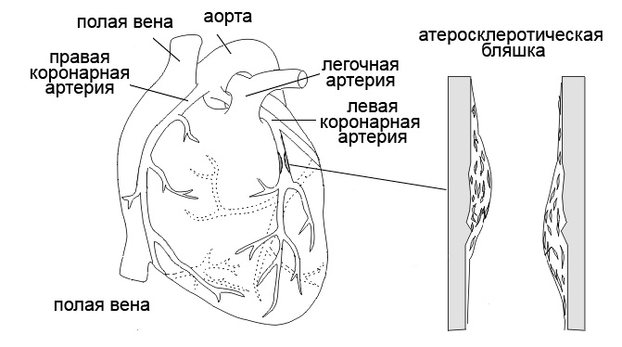
Рисунок 1. Сосудистая система сердца.
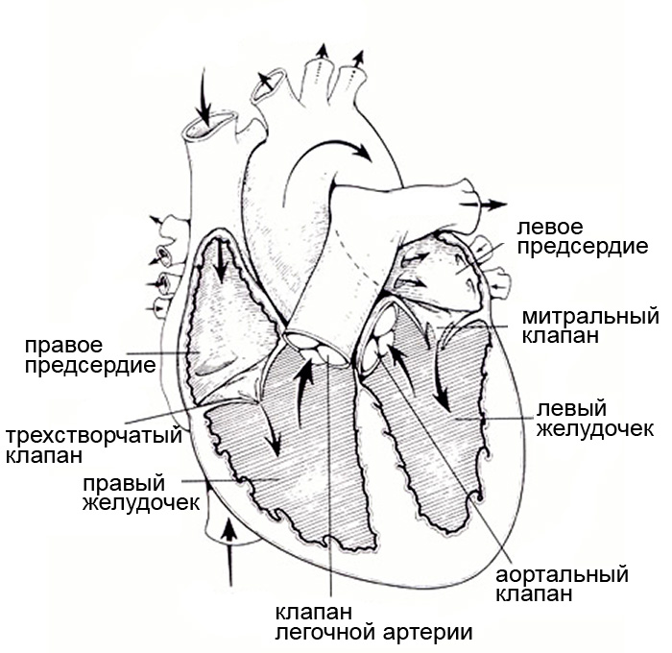
Рисунок 2. Структура сердца.

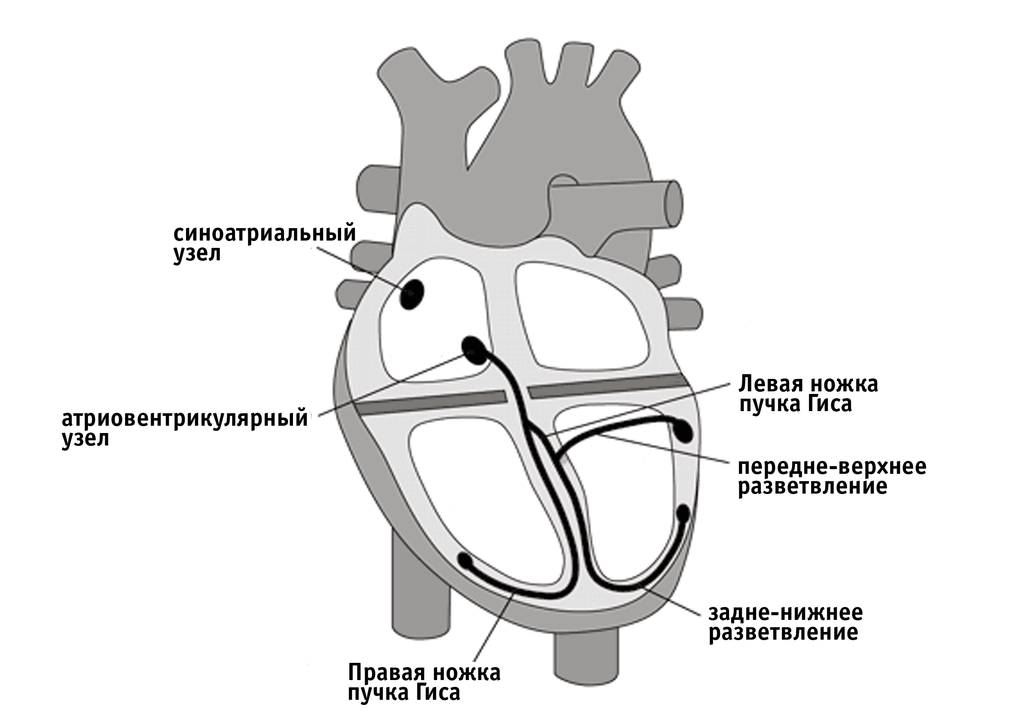
Рисунок 3. Проводящая система сердца.

